**КАК УКРЕПИТЬ ИММУНИТЕТ ВЕСНОЙ И ПОЧЕМУ ЭТО ДЕЙСТВИТЕЛЬНО НУЖНО (САМЫЕ ПРОСТЫЕ СПОСОБЫ И СОВЕТЫ)**

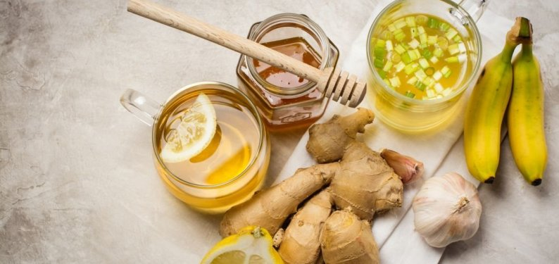То, что весна – время укреплять иммунитет, знают почти все, но в чем причина такой необходимости и что нужно делать, известно не каждому. Иммунная система отвечает за сопротивляемость организма воздействию вирусов, бактерий и других чужеродных агентов. На нее влияет почти все, но наиболее важные факторы – это питание, образ жизни, соблюдение гигиены, режим физической нагрузки. С учетом этого на ослабленный иммунитет указывают:

* слабость и сонливость;
* раздражение без причины;
* повышенная утомляемость;
* головная боль;
* ощущение разбитости;
* проблемы с пищеварением;
* частые простудные заболевания

(более 5-6 раз в год);

* нестабильность в эмоциональном плане.

Иммунитет может снижаться в разное время года, но весной это происходит чаще всего. И тому есть несколько причин, с которыми сталкивается каждый человек:

1. весенний гиповитаминоз. Зимой в рационе человека уменьшается количество

свежих овощей, фруктов и зелени, а они дают организму значительную часть полезных веществ. Замороженные тоже не могут восполнить запасы. К примеру, витамин C при заморозке разрушается почти на 90%. В условиях недостатка витаминов собственные запасы организма в течение зимы истощаются. В результате возникает гиповитаминоз.

1. «Солнечное голодание». Недостаток солнца, а точнее, его ультрафиолетового компонента приводит к дефициту витамина D, что выступает серьезной угрозой для иммунитета. Может развиваться астенический синдром – состояние усталости, снижения работоспособности, нарушения сна, апатии и вялости.
2. Прием лекарственных препаратов против простуды. Их особенно часто используют в зимнее время. В ряде случаев приходится принимать антибиотики, которые угнетают иммунитет и расстраивают местную защиту в желудочно-кишечном тракте.

**Какие продукты нужно употреблять для иммунитета?**

В весеннее время стоит сделать упор на продукты, содержащие [**цинк**](https://fitbar.ru/cink/)**.** Этот микроэлемент имеет особенно важное значение для иммунитета. Цинк содержится в яйцах, бобовых, овсяной каше.

Как и цинк, продукцию иммунных клеток усиливает **селен**. Он в большом количестве содержится в морепродуктах, говядине и бобовых.

Обязательно необходимо употреблять овощи, выступающие ценным источником клетчатки, которая выводит из организма накопившиеся токсины. Еще этому способствуют различные соки и морсы. Из овощей и фруктов предпочтительнее выбирать кабачки, репу, зеленые яблоки и цитрусовые. Не менее полезны виноград, сливы, персики и бананы.

Другие высоковитаминные продукты, поднимающие иммунитет весной:

1. Зелень. Содержит большое количество витаминов и микроэлементов, которых организму недостает в зимний период.
2. Чеснок. Аллицин в составе продукта уничтожает вредоносные микроорганизмы, а еще стимулирует выработку белых клеток крови, что помогает укрепить иммунитет и даже замедлить старение.
3. Фрукты и овощи оранжевого и желтого цвета: морковь, апельсины, тыква и пр. В них много витаминов A, E и C, а также биофлавоноидов, обладающих противовирусными и антиоксидантными свойствами.
4. Сухофрукты. Как продукт длительного хранения подходят для употребления не только весной, но и зимой в период недостатка свежих фруктов.
5. Грибы. В них содержится уникальный комплекс полисахаридов, который оказывает иммуностимулирующее действие. Достаточно употреблять даже обычные сушеные грибы, которые были замочены и отварены.

Если в свежем виде фрукты, овощи и зелень уже наскучили, можно попробовать [приготовить смузи](https://fitbar.ru/articles/kak-delat-smuzi-doma-socetania-ingredientov-recepty-i-sovety/). Они станут хорошим дополнением к сбалансированному рациону и приятным перекусом в течение дня.

**Витаминные комплексы и полезные добавки**

Поддержка иммунитета весной не обходится без использования различных витаминных препаратов и комплексов. Хотя их можно начать принимать еще с первых месяцев зимы, чтобы весной избежать ослабления иммунной системы. Особую пользу для иммунитета принесут:

* [Омега-3](https://fitbar.ru/omega-3-6-9/). Превосходно стимулирует иммунитет, поскольку полиненасыщенные

жирные кислоты – это основа мембраны клеток иммунной системы, а мембрана – это их защитная оболочка от проникновения вирусов. На этом [полезные свойства омега-3](https://fitbar.ru/articles/sportivnoe-pitanie-omega-3-6-9-odna-iz-vaznejsih-dobavok-osobenno-dla-sportsmenov/) не заканчиваются, поэтому кислоту можно использовать не только с целью укрепления иммунитета.

* Витамин A. Доказано, что при его дефиците человек чаще болеет простудными и

инфекционными заболеваниями.

* [Витамины группы B](https://fitbar.ru/vitaminy-gruppy-b/). Обладают ярко выраженными противовоспалительными

свойствами, укрепляют иммунитет, повышают стойкость к инфекционным и вирусным заболеваниям. Дополнительно стимулируют выработку антител и интерферона, служат хорошей [профилактикой простуды](https://fitbar.ru/profilaktika-grippa-i-orvi/).

* [Витамин D](https://fitbar.ru/vitamin-d/). Полезен для нормальной работы нервной системы и сна, проблемы с

которыми часто ослабляют иммунитет.

* [Витамин C](https://fitbar.ru/vitamin-c/). Организм не может его синтезировать и накапливать, поэтому

нуждается в нем ежедневно. Кроме укрепления иммунитета способствует облегчению симптомов уже развившейся простуды.

Подведя итоги, отметим, что для повышения иммунитета весной необходимо:

1. Сбалансировано питаться, сделав упор на продукты с максимальным количеством витаминов и минералов.
2. Ежедневно выделять время на прогулки, особенно в солнечные дни.
3. Соблюдать режим работы и отдыха, не переутомляться.
4. В течение дня находить время на разминку, а утром – на зарядку.
5. Дополнительно пройти курс приема [поливитаминных препаратов](https://fitbar.ru/vitaminymineraly-i-mikroelementy/).

*ГУ «Городокский РЦГЭ»*